## 问题: Ext4.1 中，Store的Proxy 如何传参数 ajax请求时

摘要:最好的答案可能是回答1

Ext.define("AM.store.UserStore",{  
        extend:"Ext.data.Store",  
        model:"AM.model.UserModel",  
        storeId:'s_user',  
        proxy:{  
                type:"ajax",  
                url : "/extjs/JsonFacadeServlet",  
                reader:{  
                        type:"json",  
                        root:"result"  
                },  
                params  : {                           
                                serviceName : "aaa",  
                                methodName : "bbb",  
                                dataType : "json",  
                                parameters :"{aa:null,bb:null}"}  
                },  
                writer:{type:"json"}  
        },  
        autoLoad:true  
});  
  
  
其中parames 如何传入？求解~

## 回答1:

你这样是固定的哦，  
应该这样  
var proxy = store.getProxy();  
proxy.extraParams = {   
serviceName : "aaa",  
methodName : "bbb",  
dataType : "json",  
parameters :"{aa:null,bb:null}"  
};  
store.load();

## 回答2:

大概是这样  
proxy : {  
type: 'ajax',  
        url : '../indicatorMonitor!queryKpiValue.action',  
        reader: {  
         type: 'json',  
         root: 'kpiValues',  
         totalProperty: 'totalCount'  
        },  
                extraParams: {  
     'busiType':hideBusiType,   
          'kpiType':hideKpiType, 'productValue':Ext.getCmp('prodType').value,   
          'time':Ext.getCmp('time').value, 'area':Ext.getCmp('mechanism').value  
     }  
}

## 回答3:

extraParams: {  
  'busiType':hideBusiType,    
  'kpiType':hideKpiType, 'productValue':Ext.getCmp('prodType').value,    
  'time':Ext.getCmp('time').value, 'area':Ext.getCmp('mechanism').value  
  }  
参数的写法是这样的，key最好还是用双引号

## 回答4:

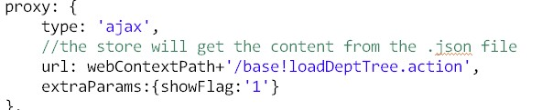  
这样的？？

## 回答5

哈哈，果断用最原始的办法么。http://forum.csdn.net/PointForum/ui/scripts/csdn/Plugin/003/onion/9.gif

JavaScript code

[?](http://bbs.csdn.net/topics/390199460#clipboardWindow)

|  |  |
| --- | --- |
| 1  2  3  4  5  6  7 | var parameters = {"aa":null,"bb":null};  ...   proxy:{                   type:"ajax",                   url : "/extjs/JsonFacadeServlet?data="+parameters ,    ... |